Modul: Osnove strojarstva
SIU: Uvod u tehničku mehaniku
Nastavna tema: 1.2. Pitagorin poučak

Zadatci za samostalan rad učenika

Ime i prezime učenika:

Ishodi učenja – Pitagorin poučak (Uvod u tehničku mehaniku)

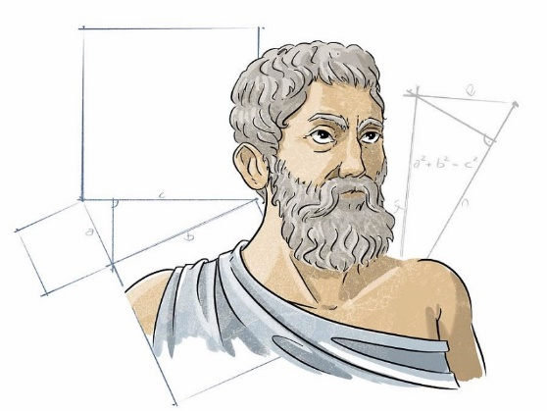 | Nakon obrađenog nastavnog sadržaja, učenik će moći:  - Objasniti povezanost Pitagorinog poučka s pojmom pravokutnog trokuta i primjenom u tehničkoj mehanici.  - Prepoznati pravokutne trokute u tehničkim prikazima i konstrukcijama (npr. kod ljestava, rampi, nosača, kosina).  - Primijeniti Pitagorin poučak za određivanje duljina elemenata konstrukcija (npr. kosih nosača, dijagonala, nagiba).  - Računati nepoznate strane pravokutnog trokuta u tehničkim primjerima koristeći odgovarajuće mjerne jedinice.  - Provjeriti točnost tehničkog crteža ili mjerenja pomoću Pitagorinog poučka.  - Rješavati problemske zadatke iz područja tehničke mehanike u kojima se primjenjuje Pitagorin poučak (npr. proračuni visine, duljine ili udaljenosti).  - Povezati Pitagorin poučak s osnovama vektorskog prikaza sila (kao temelj za kasnije razumijevanje rezultantnih sila i momenta).

Teorijska osnova:

Grafički prikaz poučka: | Definicija i matematički izraz |  | Duljina stranice:
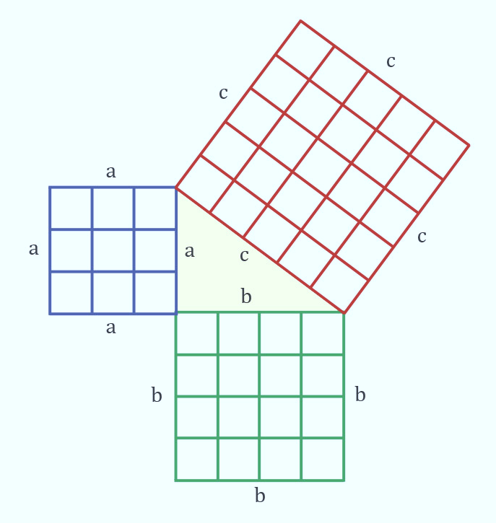 | Kvadrat nad hipotenuzom (c²), jednak je zbroju kvadrata nad katetama (a²+b²).  $$c^{2}=a^{2}+b^{2}$$ | $$c^{2}=a^{2}+b^{2}$$  $$b^{2}=c^{2}-a^{2}$$  $$a^{2}=c^{2}-b^{2}$$ | $$c=\sqrt{a^{2}+b^{2}}$$  $$b=\sqrt{c^{2}-a^{2}}$$  $$a=\sqrt{c^{2}-b^{2}}$$

Zadatak 1.
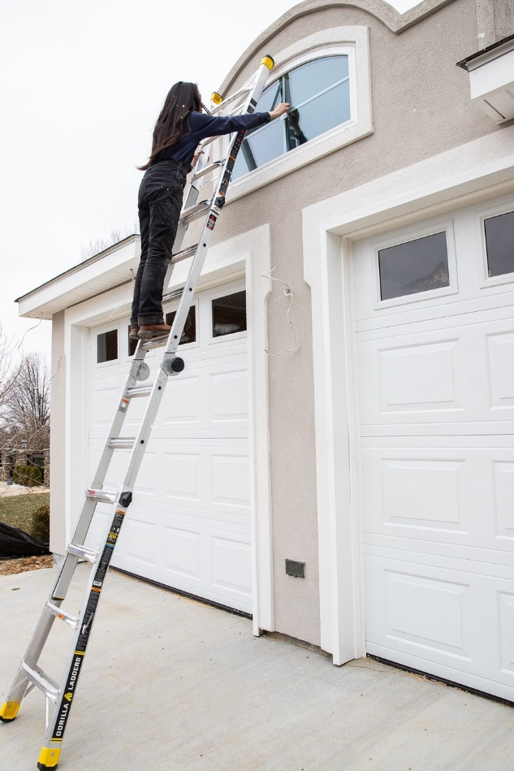
Ivana treba nasloniti ljestve na zid kako bi očistila prozor.
Donji kraj ljestava nalazi se 3 metra od zida, a vrh ljestava doseže do prozora koji je 4 metra iznad tla. Kolika je duljina ljestava?
3 m
4 m

Zadatak 2.
Izračunaj zadanu stranicu pravokutnog trokuta prikazanog na skici. Odgovori na pitanja.
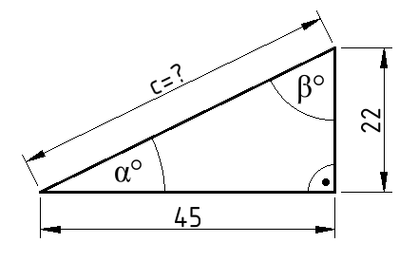
- Koliki je zbroj unutarnjih kutova prikazanog trokuta ? ________________.
- Ako kut $α=30°$, koliki je kut $β°$ ? ______________________.
- Izračunaj površinu i opseg prema zadanoj skici trokuta.

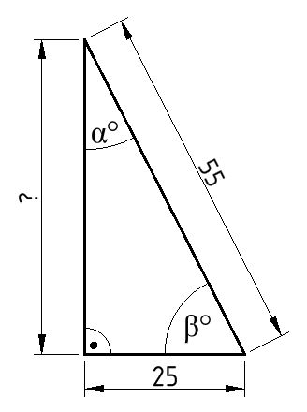
Zadatak 3.
Trokutu prikazanom na skici, izračunaj opseg i površinu. Ako je kut $β=70°$, koliki su kutovi $α° i γ° ?$

Zadatak 2.
Ana želi prečicom prijeći travnjak oblika pravokutnika. Travnjak je dug 12 m, a širok 5 m. Koliko metara će Ana prijeći ako ide dijagonalom (preko travnjaka ravno od jednog kuta do suprotnog) ?

Zadatak 3.
Krov kuće ima oblik pravokutnog trokuta. Duljina jednog kraća je 6 m, a drugog 8 m. Kolika je duljina krova (najduža stranica trokuta)?

Zadatak 4.
Planinar se popeo na vrh brijega. Staza kojom se penje (nagib) duga je 13 m, a vrh brijega je 12 m viši od podnožja. Koliko je planinar udaljen (vodoravno) od početne točke staze?

Zadatak 5.
Biciklist skače s rampe. Duljina rampe (kosina) iznosi 10 m, a rampa je visoka 6 m.
Kolika je duljina tla (vodoravna udaljenost između početka i kraja rampe)?

